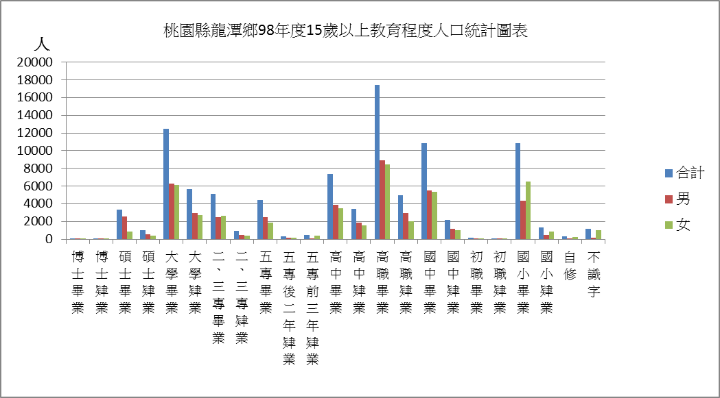
教育程度 | 合計 | 男 | 女
博士畢業 | 83 | 57 | 26
博士肄業 | 109 | 83 | 26
碩士畢業 | 3361 | 2527 | 834
碩士肄業 | 987 | 584 | 403
大學畢業 | 12436 | 6297 | 6139
大學肄業 | 5668 | 2960 | 2708
二、三專畢業 | 5120 | 2470 | 2650
二、三專肄業 | 903 | 483 | 420
五專畢業 | 4384 | 2491 | 1893
五專後二年肄業 | 297 | 169 | 128
五專前三年肄業 | 469 | 74 | 395
高中畢業 | 7369 | 3883 | 3486
高中肄業 | 3401 | 1863 | 1538
高職畢業 | 17405 | 8923 | 8482
高職肄業 | 4963 | 2918 | 2045
國中畢業 | 10826 | 5483 | 5343
國中肄業 | 2163 | 1149 | 1014
初職畢業 | 159 | 112 | 47
初職肄業 | 26 | 19 | 7
國小畢業 | 10835 | 4310 | 6525
國小肄業 | 1322 | 448 | 874
自修 | 339 | 98 | 241
不識字 | 1161 | 132 | 1029
總計 | 93786 | 47533 | 46253

